Môn: Hoạt động trải nghiệm

Tiết 1: Sinh hoạt dưới cờ: Viết thư cho tương lai

Ngày dạy: 7/10/2024

I. YÊU CẦU CẦN ĐẠT
Sau tuần học này, HS sẽ:
- Giới thiệu được đặc điểm, những việc làm đáng tự hào của bản thân.
2. Năng lực
Năng lực chung:
- Năng lực giao tiếp, hợp tác: khả năng thực hiện nhiệm vụ một cách độc lập hay theo nhóm; trao đổi tích cực với giáo viên và các bạn khác trong lớp.
- Năng lực tự chủ và tự học: biết lắng nghe và chia sẻ ý kiến cá nhân với bạn, nhóm và GV. Tích cực tham gia các hoạt động trong lớp.
- Năng lực giải quyết vấn đề và sáng tạo: biết phối hợp với bạn bè khi làm việc nhóm, tư duy logic, sáng tạo khi giải quyết vấn đề.
Năng lực riêng:
- Sáng tạo những mảnh ghép diệu kì.
- Thể hiện niềm tự hào của bản thân trước lớp.
3. Phẩm chất
- Tự tin, trách nhiệm: tự tin thể hiện niềm tự hào của bản thân, có ý thức tự giác; tinh thần trách nhiệm trong hoạt động nhóm.
II. PHƯƠNG PHÁP VÀ THIẾT BỊ DẠY HỌC
1. Phương pháp dạy học
- Hoạt động nhóm, thực hành, trực quan.
- Nêu vấn đề và giải quyết vấn đề.
2. Thiết bị dạy học
a. Đối với giáo viên
- Giáo án, SGK, VBT Hoạt động trải nghiệm 4.
- Giấy, bút, bút màu.
- Dụng cụ để thể hiện niềm tự hào của bản thân trên lớp.
b. Đối với học sinh
- SGK, VBT Hoạt động trải nghiệm 4.
III. CÁC HOẠT ĐỘNG DẠY HỌC
Thời gian | Hoạt động của gv | Hoạt động của hs
35p | a. Mục tiêu: Sau khi tham gia hoạt động, HS có khả năng:  - Hiểu được ý nghĩa và nội dung của cuộc thi Viết thư cho tương lai.  - Hào hứng tích cực tham gia cuộc thi.  b. Cách tiến hành  - GV Tổng phụ trách Đội giới thiệu cuộc thi Viết thư cho tương lai gồm nội dung chính sau:  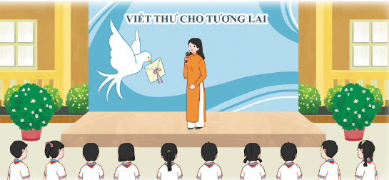  + Nêu mục đích tổ chức, ý nghĩa, phổ biến nội dung, hình thức tổ chức của cuộc thi Viết cho tương lai.  + Nội dung: Mỗi HS sẽ viết một bức thư gửi cho chính mình ở một thời điểm trong tương lai  + GV hướng dẫn cụ thể như sau:  - HS suy nghĩ về ước mơ của bản thân ở một thời điểm trong tương lai.  - Viết một bức thư cho bản thân trong tương lai chia sẻ về những đặc điểm, việc làm đáng tự hào của mình và những ước mơ mong muốn đạt được. | - HS lắng nghe và tham gia theo sự hướng dẫn của GV.  - HS lắng nghe, tiếp thu.  - HS lắng nghe hướng dẫn viết thư.  - HS suy nghĩ về ước mơ của bản thân ở một thời điểm trong tương lai.  - HS viết một bức thư theo yêu cầu.

IV. Điều chỉnh sau tiết dạy

